# 深入浅出Zookeeper（二） 基于Zookeeper的分布式锁与领导选举

本文结合实例演示了使用Zookeeper实现分布式锁与领导选举的原理与具体实现方法。

原创文章，转载请务必将下面这段话置于文章开头处。  
本文转发自**[技术世界](http://www.jasongj.com/)**，[原文链接](http://www.jasongj.com/zookeeper/distributedlock)　[http://www.jasongj.com/zookeeper/distributedlock/](http://www.jasongj.com/zookeeper/distributedlock)

# **Zookeeper特点**

## **Zookeeper节点类型**

如上文《[Zookeeper架构及FastLeaderElection机制](http://www.jasongj.com/zookeeper/fastleaderelection)》所述，Zookeeper 提供了一个类似于 Linux 文件系统的树形结构。该树形结构中每个节点被称为 znode ，可按如下两个维度分类

* **Persist vs. Ephemeral**
  + **Persist**节点，一旦被创建，便不会意外丢失，即使服务器全部重启也依然存在。每个 Persist 节点即可包含数据，也可包含子节点
  + **Ephemeral**节点，在创建它的客户端与服务器间的 Session 结束时自动被删除。服务器重启会导致 Session 结束，因此 Ephemeral 类型的 znode 此时也会自动删除
* **Sequence vs. Non-sequence**
  + **Non-sequence**节点，多个客户端同时创建同一 Non-sequence 节点时，只有一个可创建成功，其它匀失败。并且创建出的节点名称与创建时指定的节点名完全一样
  + **Sequence**节点，创建出的节点名在指定的名称之后带有10位10进制数的序号。多个客户端创建同一名称的节点时，都能创建成功，只是序号不同

## **Zookeeper语义保证**

Zookeeper 简单高效，同时提供如下语义保证，从而使得我们可以利用这些特性提供复杂的服务。

* **顺序性**　客户端发起的更新会按发送顺序被应用到 Zookeeper 上
* **原子性** 更新操作要么成功要么失败，不会出现中间状态
* **单一系统镜像**　一个客户端无论连接到哪一个服务器都能看到完全一样的系统镜像（即完全一样的树形结构）。**注：**根据上文《[Zookeeper架构及FastLeaderElection机制](http://www.jasongj.com/zookeeper/fastleaderelection)》介绍的 ZAB 协议，写操作并不保证更新被所有的 Follower 立即确认，因此通过部分 Follower 读取数据并不能保证读到最新的数据，而部分 Follwer 及 Leader 可读到最新数据。如果一定要保证**单一系统镜像**，可在读操作前使用 sync 方法。
* **可靠性**　一个更新操作一旦被接受即不会意外丢失，除非被其它更新操作覆盖
* **最终一致性**　写操作最终（而非立即）会对客户端可见

## **Zookeeper Watch机制**

所有对 Zookeeper 的读操作，都可附带一个 Watch 。一旦相应的数据有变化，该 Watch 即被触发。Watch 有如下特点

* **主动推送**　Watch被触发时，由 Zookeeper 服务器主动将更新推送给客户端，而不需要客户端轮询。
* **一次性**　数据变化时，Watch 只会被触发一次。如果客户端想得到后续更新的通知，必须要在 Watch 被触发后重新注册一个 Watch。
* **可见性**　如果一个客户端在读请求中附带 Watch，Watch 被触发的同时再次读取数据，客户端在得到 Watch 消息之前肯定不可能看到更新后的数据。换句话说，更新通知先于更新结果。
* **顺序性**　如果多个更新触发了多个 Watch ，那 Watch 被触发的顺序与更新顺序一致。

# **分布式锁与领导选举关键点**

## **最多一个获取锁 / 成为Leader**

对于分布式锁（这里特指排它锁）而言，任意时刻，最多只有一个进程（对于单进程内的锁而言是单线程）可以获得锁。

对于领导选举而言，任意时间，最多只有一个成功当选为Leader。否则即出现脑裂（Split brain）

## **锁重入 / 确认自己是Leader**

对于分布式锁，需要保证获得锁的进程在释放锁之前可再次获得锁，即锁的可重入性。

对于领导选举，Leader需要能够确认自己已经获得领导权，即确认自己是Leader。

## **释放锁 / 放弃领导权**

锁的获得者应该能够正确释放已经获得的锁，并且当获得锁的进程宕机时，锁应该自动释放，从而使得其它竞争方可以获得该锁，从而避免出现死锁的状态。

领导应该可以主动放弃领导权，并且当领导所在进程宕机时，领导权应该自动释放，从而使得其它参与者可重新竞争领导而避免进入无主状态。

## **感知锁释放 / 领导权的放弃**

当获得锁的一方释放锁时，其它对于锁的竞争方需要能够感知到锁的释放，并再次尝试获取锁。

原来的Leader放弃领导权时，其它参与方应该能够感知该事件，并重新发起选举流程。

# **非公平领导选举**

从上面几个方面可见，分布式锁与领导选举的技术要点非常相似，实际上其实现机制也相近。本章就以领导选举为例来说明二者的实现原理，分布式锁的实现原理也几乎一致。

## **选主过程**

假设有三个Zookeeper的客户端，如下图所示，同时竞争Leader。这三个客户端同时向Zookeeper集群注册**Ephemeral**且**Non-sequence**类型的节点，路径都为/zkroot/leader（工程实践中，路径名可自定义）。

[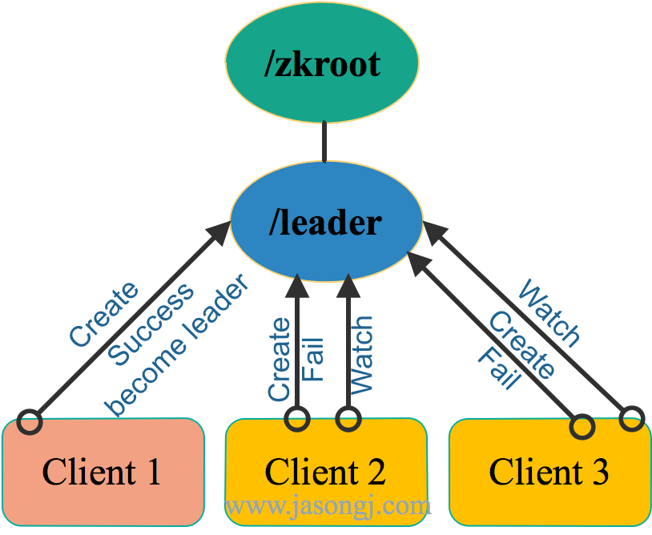](http://www.jasongj.com/img/zookeeper/2_distributed_lock/unfair_election_1.png)

如上图所示，由于是**Non-sequence**节点，这三个客户端只会有一个创建成功，其它节点均创建失败。此时，创建成功的客户端（即上图中的Client 1）即成功竞选为 Leader 。其它客户端（即上图中的Client 2和Client 3）此时匀为 Follower。

## **放弃领导权**

如果 Leader 打算主动放弃领导权，直接删除/zkroot/leader节点即可。

如果 Leader 进程意外宕机，其与 Zookeeper 间的 Session 也结束，该节点由于是**Ephemeral**类型的节点，因此也会自动被删除。

此时/zkroot/leader节点不复存在，对于其它参与竞选的客户端而言，之前的 Leader 已经放弃了领导权。

## **感知领导权的放弃**

由上图可见，创建节点失败的节点，除了成为 Follower 以外，还会向/zkroot/leader注册一个 Watch ，一旦 Leader 放弃领导权，也即该节点被删除，所有的 Follower 会收到通知。

## **重新选举**

感知到旧 Leader 放弃领导权后，所有的 Follower 可以再次发起新一轮的领导选举，如下图所示。

[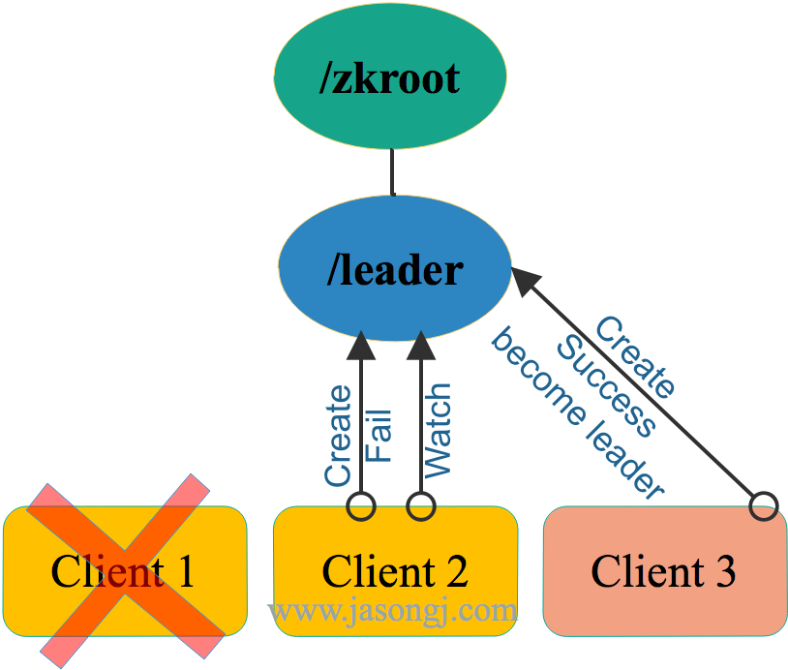](http://www.jasongj.com/img/zookeeper/2_distributed_lock/unfair_election_2.png)

从上图中可见

* 新一轮的领导选举方法与最初的领导选举方法完全一样，都是发起节点创建请求，创建成功即为 Leader，否则为 Follower ，且 Follower 会 Watch 该节点
* 新一轮的选举结果，无法预测，与它们在第一轮选举中的顺序无关。这也是该方案被称为非公平模式的原因

## **非公平模式总结**

* 非公平模式实现简单，每一轮选举方法都完全一样
* 竞争参与方不多的情况下，效率高。每个 Follower 通过 Watch 感知到节点被删除的时间不完全一样，只要有一个 Follower 得到通知即发起竞选，即可保证当时有新的 Leader 被选出
* 给Zookeeper 集群造成的负载大，因此扩展性差。如果有上万个客户端都参与竞选，意味着同时会有上万个写请求发送给 Zookeper。如《[Zookeeper架构](http://www.jasongj.com/zookeeper/fastleaderelection/)》一文所述，Zookeeper 存在单点写的问题，写性能不高。同时一旦 Leader 放弃领导权，Zookeeper 需要同时通知上万个 Follower，负载较大。

# **公平领导选举**

## **选主过程**

如下图所示，公平领导选举中，各客户端均创建/zkroot/leader节点，且其类型为**Ephemeral**与**Sequence**。

[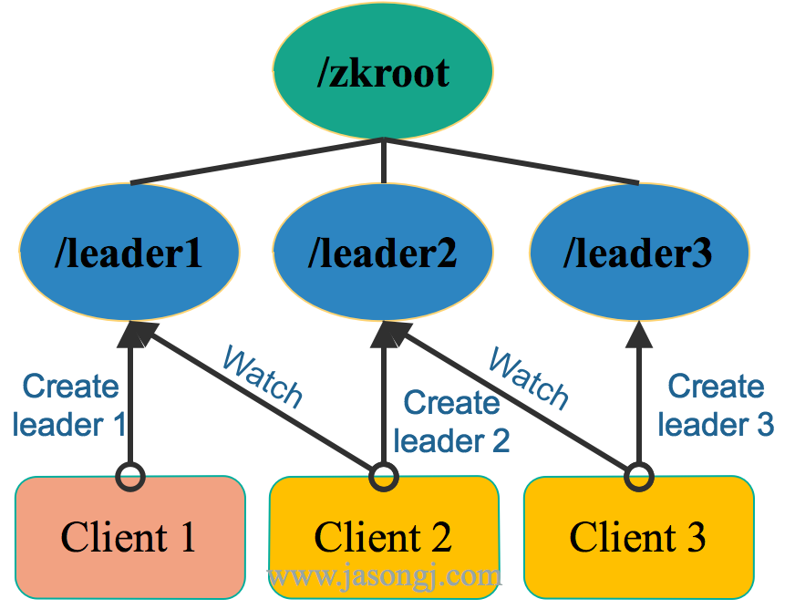](http://www.jasongj.com/img/zookeeper/2_distributed_lock/fair_election_1.png)

由于是**Sequence**类型节点，故上图中三个客户端均创建成功，只是序号不一样。此时，每个客户端都会判断自己创建成功的节点的序号是不是当前最小的。如果是，则该客户端为 Leader，否则即为 Follower。

在上图中，Client 1创建的节点序号为 1 ，Client 2创建的节点序号为 2，Client 3创建的节点序号为3。由于最小序号为 1 ，且该节点由Client 1创建，故Client 1为 Leader 。

## **放弃领导权**

Leader 如果主动放弃领导权，直接删除其创建的节点即可。

如果 Leader 所在进程意外宕机，其与 Zookeeper 间的 Session 结束，由于其创建的节点为**Ephemeral**类型，故该节点自动被删除。

## **感知领导权的放弃**

与非公平模式不同，每个 Follower 并非都 Watch 由 Leader 创建出来的节点，而是 Watch 序号刚好比自己序号小的节点。

在上图中，总共有 1、2、3 共三个节点，因此Client 2 Watch /zkroot/leader1，Client 3 Watch /zkroot/leader2。（注：序号应该是10位数字，而非一位数字，这里为了方便，以一位数字代替）

一旦 Leader 宕机，/zkroot/leader1被删除，Client 2可得到通知。此时Client 3由于 Watch 的是/zkroot/leader2，故不会得到通知。

## **重新选举**

Client 2得到/zkroot/leader1被删除的通知后，不会立即成为新的 Leader 。而是先判断自己的序号 2 是不是当前最小的序号。在该场景下，其序号确为最小。因此Client 2成为新的 Leader 。

[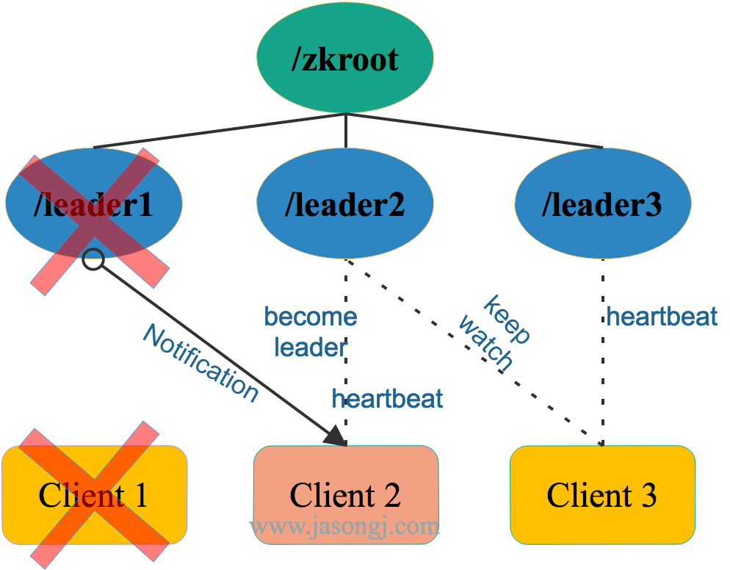](http://www.jasongj.com/img/zookeeper/2_distributed_lock/fair_election_2.png)

这里要注意，如果在Client 1放弃领导权之前，Client 2就宕机了，Client 3会收到通知。此时Client 3不会立即成为Leader，而是要先判断自己的序号 3 是否为当前最小序号。很显然，由于Client 1创建的/zkroot/leader1还在，因此Client 3不会成为新的 Leader ，并向Client 2序号 2 前面的序号，也即 1 创建 Watch。该过程如下图所示。

[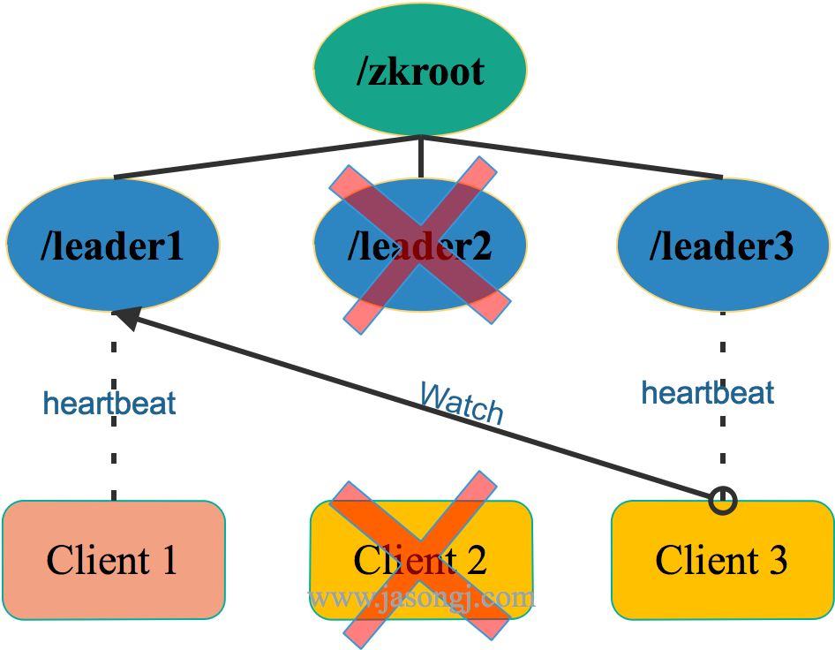](http://www.jasongj.com/img/zookeeper/2_distributed_lock/fair_election_3.png)

## **公平模式总结**

* 实现相对复杂
* 扩展性好，每个客户端都只 Watch 一个节点且每次节点被删除只须通知一个客户端
* 旧 Leader 放弃领导权时，其它客户端根据竞选的先后顺序（也即节点序号）成为新 Leader，这也是公平模式的由来
* 延迟相对非公平模式要高，因为它必须等待特定节点得到通知才能选出新的 Leader

# **总结**

基于 Zookeeper 的领导选举或者分布式锁的实现均基于 Zookeeper 节点的特性及通知机制。充分利用这些特性，还可以开发出适用于其它场景的分布式应用。